2021년 3분기 희망퇴직을 아래와 같이 시행 하오니 희망하는 조합원은 절차에 따라 신청기간 내에 신청해 주시기 바랍니다.

─ 아래 ─

□ 신청기간 : 2021.09.02(목) ~ 09.09(목)

□ 신청자격 : 정년 잔여기간이 6개월 이상 남은
직원 중 아래 사항에 해당하는 자
○ 2021년 4분기 임금피크제 도래 예정자
(’64. 9월생~’64. 11월생)
○ 중대공상 및 신체정신상 장애로 업무수행이
어려운 직원
- 산재승인 이력이 있거나 장애인 등록증
보유자
- 신체정신상 장애가 있어 병원급 진단서 제출자
※ 신체정신상 장애로 인한 업무수행 가능
여부는 인사위원회 심의를 통해 결정
□ 신청방법 : 부서별 인사담당자에게 이메일로 희망퇴직 신청서 접수

○ 단, 공상/장애에 대한 증명서류 및 신청사유 제출 必

○ 증명서류 : 요양∙보험급여결정통지서 또는 장애인등록증 또는 병원급 진단서

□ 시행일정
○ 신청접수 : 9. 2(목) ~ 9. 9(목)
부서별 인사담당자에게 이메일로 신청서 접수

○ 인사위원회 심의/확정 : 9.10(금) ~ 9.16(목)
부서별 인사위원회 심의를 통해 최종 선발자
확정

○ 업무인수인계 : 9.17(금) ~ 9.28(목)
선발자 업무 인수인계 시행

○ 퇴직발령 : 2021년 10월 1일자

※ 희망퇴직자는 실업급여 수급대상이 아니며 희망퇴직자의 처우 등 퇴직금 기준과 보상 내역은 [ HYPERLINK "http://www.kttu.or.kr/section/board/bbs_view.html?PID=UDATABBS03&atc_sno=176141&bbs_cd=BOARD_121" 문서/정책] 자료실 참조

2021년도 3분기 희망퇴직 시행안내
신청접수 : 9. 2(목) ~ 9. 9(목) 부서별 담당자에게 이메일로 신청 접수

[제14 - 147호]
2021년 9월 2일(목)
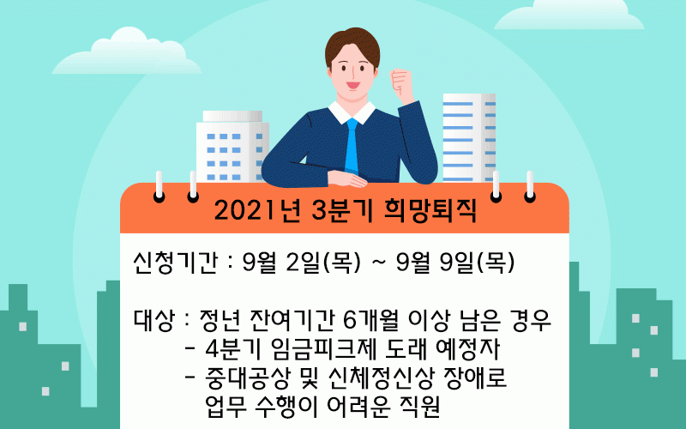
☎ 문의 : 복지기획국장(031-727-2823)

